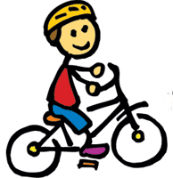
Playtime /Outdoor toys

Драги ученици,

Претходних недељаучили смо појмове везане за одећу и обућу, причали смо коју одећу ностимо и какво јевреме напољу. Данас отварамо нову тему: Playtime. Време је за игру .

За почетак, отворићете стране 58 и 59 у вашем уџбенику. Пажљиво погледајте слику:
- Who is in the picture? Ко је на слици?
- Where are they? Где су они?
- What are they doing? Шта раде?
Yes, you’re right! Jack, Polly and Daisy are playing. Jack, Polly и Daisyсе играју.Хајде да видимо чиме се то они играју и како проводе време напољу. Ваш задатак је да запамтите 6 нових речи које су уоквирене на слици испод (и на страни 59 вашег уџбеника). Погледајте следећи видео, слушајте и понављајте: https://youtu.be/mh9KJzUddec.
Исте речи можете чути и на аудио запису ''Outdoor toys’’.
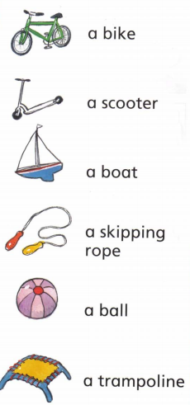
Након тога, нааудио запису ‘’Playtime’’ послушајте како сеJack, Polly и Daisyиграју. Сваки пут када чујете неку од 6 речи које смо научили, покажите их на слици.
СачимесеJack игра? А Polly и Daisy?
Како ви проводите време напољу? What is your favourite outdoor toy? Која је ваша омиљена играчка када сте напољу?
Домаћи задатак:
1. У својим свескама потребно је нацртати и написати 6 нових речи које смо данас научили.
2. На страни 56 у радној свесци/другом делу књиге, прочитати дате речи и заокружити шта се налази на слици.Срећно!
Срећно!

